[](https://c681a9f6.form.kintoneapp.com/public/c92f2c31cdb2d81266301bcdb29e0acd5548de583e7bf4b8fa06f259a7695449)[](https://c681a9f6.form.kintoneapp.com/public/junior-mado-tokoform)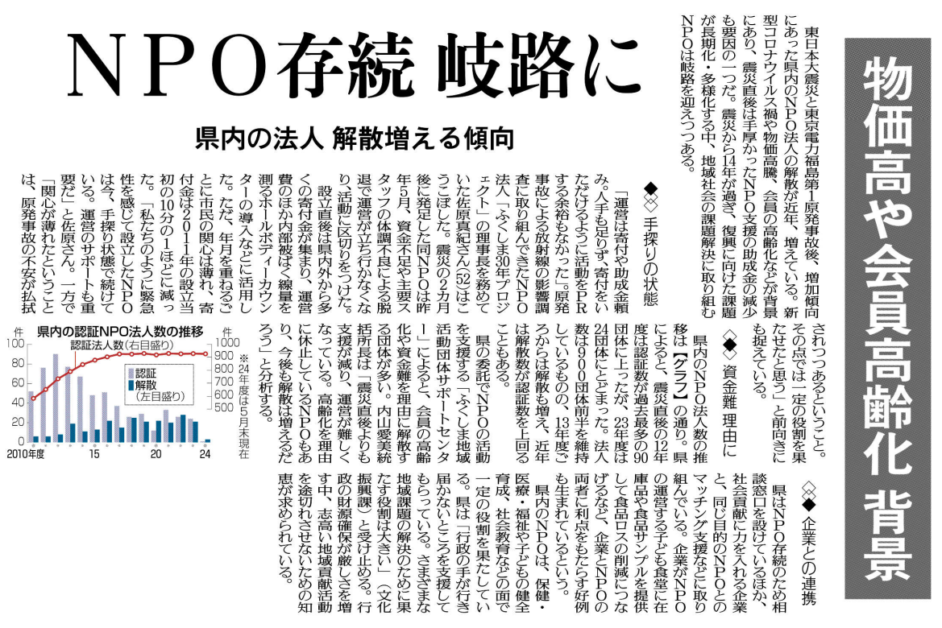

県内NPO法人は、どんな分野でどんな活動をし、どんな役割を果たしているのか、ネット等で調べて感じたことをまとめてみましょう。

県は、解散を抑制するためにどんな活動をしていますか？

県内NPO法人の解散が増える傾向にある背景や要因を挙げてみましょう。

③

▲ 4月 7日 福島民友新聞掲載